**مديرية التربية لولاية معسكر**

**مادة :** العلوم الفيزيائية والتكنولوجيا **المقاطعة التربوية الثالثة**

**المتوسطة :** الأمير عبد القادر تيغنيف . **الأستاذ(ة) :** ســــــــــــــــي يوسف ابراهيم .

**القسم / المستوى :** ❹ متوسط . **تاريخ الحصة :** . . / . . / 2020

**مذكرة تربوية ( بطاقة فنية ) رقم: 02**

**◄ الميدان :**

|  |  |  |  |
| --- | --- | --- | --- |
| **الظواهر الكهربائية** | **المادة و تحولاتها** | **الظواهر الميكانيكية** | **الظواهر الضوئية** |
|  | **🗁** |  |  |

**①- نوع النشاط :**

**حصة تعلمية : التحليل الكهربائي البسيط لمحلول شاردي.**

**عمل مخبري :** **التحليل الكهربائي لمحلول كلور القصدير (SnCl2).**

**مشروع تكنولوجي :** /

**تقويم :** /

**نشاط آخر :** /

**②- الكفاءة الختامية :**

**يحل مشكلات من الحياة اليومية ، متعلقة بتحولات المادة في المحاليل المائية ، موظفا نموذجي الذرة والشاردة و مبدأ انحفاظ كل من الكتلة و الشحنة.**

**③- مركبات الكفاءة :**

◙ يستفيد من خصائص التحولات الكيميائية في المحاليل المائية الشاردية في التطبيقات العملية من الحياة اليومية.

**④- مؤشرات التقويم:**

مع 01 : يحقق تحليلا كهربائيا بسيطا. مع 02 : يفسر التحليل الكهربائي.

**⑤- الوسائل و المواد والسندات المستغلة أثناء الحصة:**

**الكـــتاب المدرســـــي ، محلول كلور النحاس - جهاز تحليل كهربائي (وعاء فولطا) – مولد تيار مستمر – كواشف – جهاز أمبير متر.**

**⑥- المراجع :**

**المنهاج، الوثيقة المرافقة، مواقع الانترنيت، الكتاب المدرسي، مذكرات سابقة.**

**⑦- النقد الذاتي :**............................................................................................

...................................................................................................................

**الأستاذ(ة) : المدير(ة) : المفتش(ة) :**

***رقــــــــــــــــم الــــمذكرة:②***

**المادة : العلوم الفيزيائية و التكنولوجيا. المتوسطة  :الأمير عبد القادر ▬ تيغنيف ▬**

**الميدان : المادة و تحولاتها. الأستاذ(ة) : ســــــــــــــــي يوسف ابراهيم .**

**المستوى : رابعــــة متوسط. المدة : ② ســـــــــاعــة.**

**الحصة التعلمية: التحليل الكهربائي البسيط.**

الكفاءة الختامية:

يحل مشكلات متعلقة بالتحولات الفيزيائية للمادة ومفسرا هذه التحولات بالاستعانة بالنموذج الحبيبي للمادة.

**♥ الكفاءة الختامية :**

**يحل مشكلات من الحياة اليومية ، متعلقة بتحولات المادة في المحاليل المائية ، موظفا نموذجي الذرة والشاردة و مبدأ انحفاظ كل من الكتلة و الشحنة.**

**♥ مركبات الكفاءة :**

**◙ يستفيد من خصائص التحولات الكيميائية في المحاليل المائية الشاردية في التطبيقات العملية من الحياة اليومية.**

**♥ معايير و مؤشرات التقويم :**

مع 1: يحقق تحليلا كهربائيا بسيطا. مع 2: يفسر التحليل الكهربائي.

**سيــــــــر الوضعيـــــــة التعليميــــــــــة/التعلميــــــــــة**

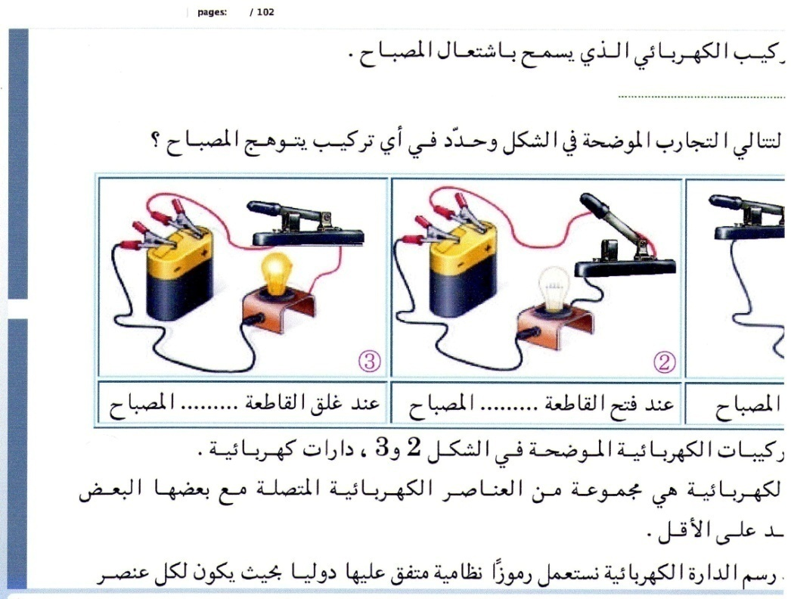

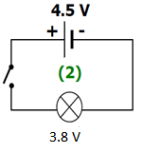

|  |  |  |
| --- | --- | --- |
| **المراحل**  **و المدة** | ***سير النشاطات*** | ***المحتوى و المفاهيم*** |
| **التقويم التشخيصي**  **.. د**  **الوضعية**  **الجزئية**  **.. د** | **⇜** ما هي أنواع الشوارد؟ أكتب الصيغة الشاردية و الاحصائية للمحاليل الشاردية: كلور النحاس، كلور الزنك.  يستعمل غاز الكلور في قتل الحيوانات المفترسة التي لا يمكن ترويضها و التي قد تفتك بالإنسان.  **⍰** كيف يمكن الحصول على هذا الغاز الفتاك بطرق بسيطة دون تكلفة كبيرة؟ | **♦ يساهم في استرجاع بعض المفاهيم حول الشاردة و المحلول الشاردي.**  ISO W016 Toxic Poison Label, SKU: LB-0443  **♦ يقرؤون الوضعية الجزئية .**  **♦ يفكرون فيها ضمن الأفواج.**  **♦ يقدمون فرضياتهم ويسجلونها**  **على جزء هامشي من السبورة.** |
| **الوضعية**  **التعلمية 01**  **التحليــل الكهربائي لمحلــول كلــــــور النحاس.**  **عمل فردي**  **.. د**  **عمل جماعي**  **.. د**  **المصادقة**  **.. د**  **الوضعية**  **التعلمية 02**  **التفسيـــر المجهري للتحليـــل الكهربائي البسيــط.**  **عمل فردي**  **.. د**  **عمل جماعي**  **.. د**  **المصادقة**  **.. د**  **النقــــــل الكهربائي**  **عمل فردي**  **.. د**  **المصادقة**  **.. د** | **النشـاط ①: التحليل الكهربائي لمحلول كلور النحاس.**  **⮈ خطوات التـجربة:**   1. **نضع في وعاء التحليل الكهربائــــــــي مسـرياه من الفحم (الغـرافيت)**   **محلول كلور النحاس.**   1. **نوصل وعاء التحليل الكهربائي في الدارة كما يوضحه الشكل أدناه.**     **⇜ أغلق القاطعة: هل ينحرف مؤشر (A)؟ ماذا تلاحظ على مستوى المسريين؟**  **⇜ ما هو المعدن المتـرسب. ومن أين أتى؟ ما هو الغاز المتجمع بجوار المصعـد؟**  **النشـاط ② : التفسير المجهري للتحليل الكهربائي البسيط .**  **⮈ لاحظ و تمعن جيدا في الوثيقة التالية:**    **⌛ بالاعتماد على الوثيقة أعلاه:**  **⇜ ماذا يحدث عند كل مسرى؟**  **⇜ أكتب المعادلة الكيميائية بجوار كل مسرى ثم استنتج المعادلة الاجمالية.**    **✍النقل الكهربائي في المحاليل الشاردية و النقل الكهربائي في المعادن:** | **♦ تحضير الوسائل المطلوبة.**  **♦ يلاحظون الوثيقة المقابلة.**  **♦ يقومون بتدوين الفرضيات.**  **الملاحظات:**  **⇜ نلاحظ توهج المصباح و انحراف مؤشر الأمبير متر دلالـة على أن المحـلول (Cu2+ + 2CL-) : شــاردي.**  **عند المـسرى 1 ( المهـبط ): نلاحظ ترسب شعـيرات من المعـدن.**  **عند المـسرى 2 ( المصعـد ): تتجمع بجــواره فقاعات غـازية.**  **🢨 نقطة هامة:**  **✍ المعدن ترسب فقط على الجزء المغمور من المسرى داخل المحلول أما الجزء غير المغمور فليس فيه معدنا مترسبا. وعليه نقول أن المعدن أتى من محلول كلور النحاس لاحتوائه على شوارد النحاس (Cu2+). إذن المعدن المترسب هو معدن النحاس Cu.**  **✍ الغاز المتجمع أتى من محلول كلور النحاس وهو غاز الكلور CL2.**  **☜ تذكير التلاميذ بالهجرة العكسية للشوارد (حاملات الشحن).**  **♦ تحضير الوسائل المطلوبة.**  **♦ يلاحظون الوثيقة المقابلة.**  **♦ يقومون بتدوين الفرضيات.**  **التفسير المجهري:**  **◄ عند المصعد (+):**  **تتجه شوارد الكلور Cl- ، تفقد كل شاردة إلكترونا واحدا لتتحول إلى ذرة الكلور Cl.**  **⏎ المعادلة النصفية عند المصعد:**  **2Cl-(aq)→Cl2(g) + 2e-**  **التفسير المجهري:**  **◄ عند المهبط (-):**  **تتجه شوارد النحاس Cu2+، تكتسب كل شاردة 2 إلكترون لتتحول إلى ذرة النحاس Cu.**  **وفق المعادلة الكيميائية التالية :**  **⏎ المعادلة النصفية عند المصعد:**  **Cu(S)→ 2e- +Cu2+ (aq)**  **✍ بجمع المعادلتين طرفا لطرف مع تطبيق مبــــدأ انحفاظ الذرات و انحفاظ الشحنة نحصل علـــــــــى:**  **المعادلة الكيميائية الإجمالية للتفاعل الكيميائي:**  **2Cl- + Cu2++ ~~2e~~~~-~~→ Cl2 + ~~2e~~~~-~~ +** **Cu**  **بعد اختزال2e- من الطرفين نحصل على:**  **Cu2++ 2Cl- ) (aq) → Cu (S) +** **Cl2(g)** **(**  **🢨 التمييز بين النقل في المحاليل الشاردية و النقل في المعادن:**  **◄ ينتج التيار الكهربائي في المحاليل الشاردية عـــــــن انتقال الشوارد الموجبة والشوارد السالبة في اتجاهين متعاكسين وفي الوقت نفسه. ◄ أما في المعادن فينتج التيـــــــــــار الكهربائي عن انتقال الالكترونـــــــات الحرة من القطب السالب إلى القطــب الموجب دون انتقال ذرات المعدن.** |

**المراجع :المنهاج، الوثيقة المرافقة، مواقع الانترنيت، الكتاب المدرسي، مذكرات سابقة.**

**ما يكتبــــــــــــه ✍ التلميـــــــــــــــــذ(ة) 🕮**



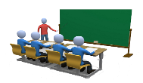

**☪بسم الله الرحمان الرحيم☪ التاريخ : يوم ...................................**

**الميدان : المادة و تحولاتها. الحصة التعلمية:** التحليل الكهربائي البسيط .

▬ التحليل الكهربائي البسيط: تحول كيميائي يحدث عند مــــــــــــرور التيــــــــار الكهربائي في محلول شاردي موضوع في وعاء فولـــــــــطا المثبت فيه مسريين.  
• المسرى المتصل بــــالقطب الموجب للمولد يدعى المصعد.  
• المسرى المتصل بــــالقطب السالب للمولد يدعى المهبط.  
مــــــلاحظة:

◙ في التحليل الكهربائي البسيط يحدث تحول لمكونات المذاب على مستوى المسريين.  
◙ في هذا النوع من التحول لا يحدث تآكل للمسريين ولا تتدخل جزيئات المذاب في التحول الحاصل.

☜ التفسير المجهري للتحليل الكهربائي البسيط لمحلول شاردي:

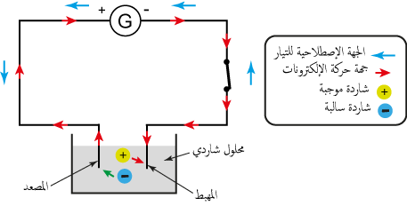

◘ يحتوي المحلول الشاردي على شوارد موجبة و أخرى سالبة .  
◘ تهاجر الشوارد الموجبة نحو المهبط لـــتكتسب إلكترونات.  
◘ تهاجر الشوارد السالبة نحو المصعد لـــــتفقد إلكترونات.

☜ النقل الكهربائي في المحاليل الشاردية و النقل الكهربائي في المعادن:  
◄ ينتج التيار الكهربائي في المحاليل الشاردية عن انتقال الشوارد الموجبة والشوارد السالبة في اتجاهين متعاكسين وفي الوقت نفسه.  
◄ أما في المعادن فينتج التيـــــــــــار الكهربائي عن انتقال الالكترونـــــــات الحرة من القطب السالب إلى القطــب الموجب دون انتقال ذرات المعدن.

**وثيقة التلميذ(ة)**

**التحليل الكهربائي لمحلول مائي لكلور القصدير ( SnCl2).**

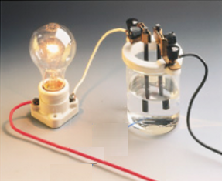

**☜ خطوات التـجربة :**

**▌ ضع في وعاء التحليل الكهربائي الذي مسرياه من الفحم ( الغرافيت ) محلـــــــــول**

**كلور القصدير ثم أغلق القاطعة .**

**◙ ماذا تلاحظ ؟**

**الجواب :**...........................................................................................

**◙ ماذا تستنتج ؟**

**الجواب : محلول كلور القصدير هو** .........................................................

**الصيغة الشاردية لكلور القصدير هي :** .....................................................

**Sn2+ شاردة** ........................ **و -Cl شاردة** ...............................

**▬ النموذج المجهري للتحليل الكهربائي لمحلول شاردي :**

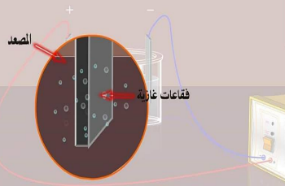

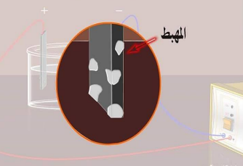

**◄ وصف التحولات الحادثة عند المسريين :**

**أ) – كيف تحصلنا على غاز الكلور Cl2 ؟**

**عندما تتحرك شوارد( Cl-)في محلول 2 Cl-)+ (Sn2+ و تلامس المصعد.............. كل شاردة Cl- .............. ، و يمكن نمذجة هذا التحول الكيميائي بالمعادلة الكيميائية التالية :**

………..**→**…….. **+** ……… **الشاردة الأولى**

……….**→**…….. **+** ………  **الشاردة الثانية**

……….**→**…….. **+** ……… **و بجمع المعادلتين نجد :**

**و هذا التحول يحدث لكل شوارد Cl- و بالنتيجة نحصل على .......................... بجوار ....................... .**

* **أين تذهب الإلكترونات التي تحررها شوارد Cl- ؟**

**تتحرك الإلكترونات المتحررة عبر مسرى الغرافيت (2) "................ " ثم تمر عبر .................. ، فالـ................ ، و تصل في النهاية إلى مسرى الغرافيت (1) "......................" .**

**ب)- كيف تحصلنا على معدن القصدير Sn ؟**

**إن شوارد Sn+2 عندما تقترب من .................... المسرى(1) تأخذ ................. ، و تتحول إلى ذرة ........ تلتصق في المهبط ، وهذا التحول الكيميائي ننمذجه بالمعادلة التالية** :…………..→+………..……………

مجموع ذرات (Sn) تظهر على شكل ................ ملتصقة بالـ............... ( هذه الشعيرات هي معدن ............. )

**◄ حوصلة التفاعل الكيميائي الإجمالي بمعادلة التفاعل :**

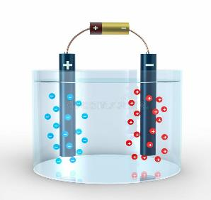

**التفاعل عند المصعد :** .....................................................

**التفاعل عند المهبط :** .....................................................

**عندما نجمع المعادلتين السابقتين نحصل على المعادلة الإجمالية :**

......................................................................................

**بعد اختزال2e- من الطرفين نحصل على:**

......................................................................................

**◄ تقويم :**

استبدل محلول كلور القصدير السابق بـ : * محلول كلور الزنك .

الصيغة الجزيئية له هي : ZnCl2 .

أما الصيغة الشاردية فهي : 2Cl- ) + ( Zn2+

أ) – ماذا يحدث عند المصعد ؟

- ماذا يحدث عند المهبط ؟

ب)- أعط حصيلة التفاعل الكيميائي الإجمالي لكل محلول ( معادلة التفاعل ).

**☼ الحــــل :**

.......................................................................................................................................................

.......................................................................................................................................................

.......................................................................................................................................................

.......................................................................................................................................................

.......................................................................................................................................................

.......................................................................................................................................................

.......................................................................................................................................................

.......................................................................................................................................................

.......................................................................................................................................................

.......................................................................................................................................................

.......................................................................................................................................................

.......................................................................................................................................................

.......................................................................................................................................................

.......................................................................................................................................................

.......................................................................................................................................................

**التقويم التحصيلي : ماذا يحدث اذا استعملنا التيار الكهربائي المتناوب في التحليل الكهربائي البسيط .**

**الجــــــــــــــواب :**

.......................................................................................................................................................

.......................................................................................................................................................

.......................................................................................................................................................

**وثيقة الأستاذ(ة)**

**التحليل الكهربائي لمحلول مائي لكلور القصدير ( SnCl2).**



**☜ خطوات التـجربة :**

**▌ ضع في وعاء التحليل الكهربائي الذي مسرياه من الفحم ( الغرافيت ) محلـــــــــول**

**كلور القصدير ثم أغلق القاطعة .**

**◙ ماذا تلاحظ ؟**

**الجواب : توهج المصباح دلالة على مرور التيار الكهربائي .**

**◙ ماذا تستنتج ؟**

**الجواب : محلول كلور القصدير هو محلول مائي شاردي**

**الصيغة الشاردية لكلور القصدير هي : Sn+2 +2 Cl-))**

**Sn2+ شاردة** **القصدير و -Cl شاردة الكلور.**

**◄ النموذج المجهري للتحليل الكهربائي لمحلول شاردي :**





**◄ وصف التحولات الحادثة عند المسريين :**

**أ) – كيف تحصلنا على غاز الكلور Cl2 ؟**

**عندما تتحرك شوارد( Cl-)في محلول 2 Cl-)+ (Sn+2 و تلامس المصعدتفقد كل شاردة Cl- الكترونا ، و يمكن نمذجة هذا التحول الكيميائي بالمعادلة الكيميائية التالية :**

**Cl- →Cl + 1e-** **الشاردة الأولى**

**Cl- →Cl + 1e-**  **الشاردة الثانية**

**2Cl-(aq)→Cl2(g) + 2e- و بجمع المعادلتين نجد :**

**و هذا التحول يحدث لكل شوارد Cl- و بالنتيجة نحصل على غاز ثنائي الكلور (Cl2) بجوار المصعد .**

* **أين تذهب الإلكترونات التي تحررها شوارد Cl- ؟**

**تتحرك الإلكترونات المتحررة عبر مسرى الغرافيت (2) "المصعد " ثم تمر عبر أسلاك التوصيل ، فالـمولد ، و تصل في النهاية إلى مسرى الغرافيت (1) " المهبط " .**

**ب)- كيف تحصلنا على معدن القصدير Sn ؟**

**إن شوارد Sn+2 عندما تقترب من المهبط المسرى(1) تأخذ 2e-  ، و تتحول إلى ذرة Sn تلتصق في المهبط ، وهذا التحول الكيميائي ننمذجه بالمعادلة التالية** :**Sn(S)→ 2e- +Sn2+ (aq)**

مجموع ذرات (Sn) تظهر على شكل **شعيرات** ملتصقة بالـ**مهبط** ( هذه الشعيرات هي معدن **القصدير** )

**◄ حوصلة التفاعل الكيميائي الإجمالي بمعادلة التفاعل :**



**التفاعل عند المصعد : Cl2(g) →2Cl-(aq) + 2e-**

**التفاعل عند المهبط :** **Sn (S)→ 2e- +Sn2+ (aq)**

**عندما نجمع المعادلتين السابقتين نحصل على المعادلة الإجمالية :**

**2Cl- + Sn2++ ~~2e~~~~-~~→ Cl2 + ~~2e~~~~-~~ +** **Sn**

**بعد اختزال2e- من الطرفين نحصل على :**

**Sn2++ 2Cl- ) (aq) → Sn (S) +** **Cl2(g) (**

**▬ تقويم :**

استبدل محلول كلور القصدير السابق بـ : * محلول كلور الزنك .

الصيغة الجزيئية له هي : ZnCl2 .

أما الصيغة الشاردية فهي : 2Cl- ) + ( Zn2+

أ) – ماذا يحدث عند المصعد؟

- ماذا يحدث عند المهبط ؟

ب)- أعط حصيلة التفاعل الكيميائي الإجمالي لكل محلول ( معادلة التفاعل ).

**☼ الحــــل :**

1. **المصعد :** **تتجه شوارد الكلور ( Cl-)في محلول 2 Cl-)+ (Zn+2 و تلامس المصعدتفقد كل شاردة Cl- الكترونا ،**

**وفق المعادلة النصفيــــــــــــــــة:**

**Cl2(g) + 2e-→2Cl-(aq)**

**المهبط : تتجه شوارد الزنك (** Zn2+**)في محلول 2 Cl-)+ (Zn+2 و تلامس المهبطتكتسب كل شاردة** Zn2+ **2 الكترون ،**

**وفق المعادلة النصفيــــــــــــــــة:**

**Zn (S)→ 2e- +Zn2+ (aq)**

1. **عندما نجمع المعادلتين السابقتين نحصل على المعادلة الإجمالية:**

**2Cl- + Zn2++ ~~2e~~~~-~~→ Cl2 + ~~2e~~~~-~~ +** **Zn**

**بعد اختزال2e- من الطرفين نحصل على:**

**Zn2++2Cl- ) (aq) → Zn (S) +** **Cl2(g)**  **(**

**التقويم التحصيلي : ماذا يحدث اذا استعملنا التيار الكهربائي المتناوب في التحليل الكهربائي البسيط .**

**الجــــــــــــــواب :**

**اذا استعملنا التيار الكهربائي المتناوب في التحليل الكهربائي البسيط فإن المسريين يتغيران بالتناوب فمرة نجد المصعد مهبط**

**و المهبط مصعد فيتغيران بتغير جهة التيار و بذلك لا بمكن تحقيق التحليل الكهربائي.  
اذ لا نتحصل على نتائج التحليل صحيحة لأن جهة التيار المتناوب تتغير بدلالة الزمن و هكذا تتغير النتائج .**